отчёт по лабораторной работе №7

Эффективность рекламы

Саргсян Арам Грачьяевич

Содержание

# 1 Цель работы

Построить графики эффективности рекламы.

# 2 Задание

Постройте график распространения рекламы, математическая модель которой описывается следующим уравнением:

$\frac{dn}{dt}=\left(0.84+0.00022n\left(t\right)\right)*\left(N−n\left(t\right)\right)$

$\frac{dn}{dt}=\left(0.000022+0.74n\left(t\right)\right)*\left(N−n\left(t\right)\right)$

$\frac{dn}{dt}=\left(0.74*cos\left(t\right)+0.35*sin\left(t\right)*n\left(t\right)\right)*\left(N−n\left(t\right)\right)$

При этом объем аудитории $N=1005$, в начальный момент о товаре знает 11 человек. Для случая 2 определите в какой момент времени скорость распространения рекламы будет иметь максимальное значение.

# 3 Теоретическое введение

## 3.1 Эффективность рекламы

Организуется рекламная кампания нового товара или услуги. Необходимо, чтобы прибыль будущих продаж с избытком покрывала издержки на рекламу. Вначале расходы могут превышать прибыль, поскольку лишь малая часть потенциальных покупателей будет информирована о новинке. Затем, при увеличении числа продаж, возрастает и прибыль, и, наконец, наступит момент, когда рынок насытиться, и рекламировать товар станет бесполезным. Предположим, что торговыми учреждениями реализуется некоторая продукция, о которой в момент времени $t$ из числа потенциальных покупателей $N$ знает лишь $n$ покупателей. Для ускорения сбыта продукции запускается реклама по радио, телевидению и других средств массовой информации. После запуска рекламной кампании информация о продукции начнет распространяться среди потенциальных покупателей путем общения друг с другом. Таким образом, после запуска рекламных объявлений скорость изменения числа знающих о продукции людей пропорциональна как числу знающих о товаре покупателей, так и числу покупателей о нем не знающих.

Модель рекламной кампании описывается следующими величинами. Считаем, что $\frac{dn}{dt}$- скорость изменения со временем числа потребителей, узнавших о товаре и готовых его купить, $t$- время, прошедшее с начала рекламной кампании, $N$- общее число потенциальных платежеспособных покупателей, $n\left(t\right)$- число уже информированных клиентов. Эта величина пропорциональна числу покупателей, еще не знающих о нем, это описывается следующим образом $α_{1}\left(t\right)\left(N−n\left(t\right)\right)$, где $α_{1}>0$- характеризует интенсивность рекламной кампании (зависит от затрат на рекламу в данный момент времени). Помимо этого, узнавшие о товаре потребители также распространяют полученную информацию среди потенциальных покупателей, не знающих о нем (в этом случае работает т.н. сарафанное радио). Этот вклад в рекламу описывается величиной $α_{2}\left(t\right)n\left(t\right)\left(N−n\left(t\right)\right)$. эта величина увеличивается с увеличением потребителей узнавших о товаре.

Математическая модель распространения рекламы описывается уравнением:

$$\frac{dn}{dt}=\left(α_{1}\left(t\right)+α_{2}\left(t\right)n\left(t\right)\right)\left(N−n\left(t\right)\right)$$

При $α_{1}\left(t\right)>>α_{2}\left(t\right)$ получается модель типа модели Мальтуса.

В обратном случае $α_{1}\left(t\right)<<α_{2}\left(t\right)$ получаем уравнение логистической кривой.

# 4 Выполнение лабораторной работы

## 4.1 Программа, написанная на julia

using Plots, DifferentialEquations  
  
# Первый случай  
a = 0.84  
b = 0.00022  
N = 1005  
t = collect(LinRange(0, 15, 500))  
n = 11  
function syst(dy, y, p, t)  
 dy[1] = (a+b*y[1])*(N-y[1])  
end  
tspan=(0, 15)  
prob = ODEProblem(syst, [n], tspan)  
sol = solve(prob, saveat = t)  
plot(sol,color=:blue, label="n(t)")  
savefig("D:\\julia\\lab7jl1.png")  
  
#Второй случай  
a = 0.000022  
b = 0.74  
N = 1005  
t = collect(LinRange(0, 0.1, 500))  
n = 11  
function syst(dy, y, p, t)  
 dy[1] = (a+b*y[1])*(N-y[1])  
end  
tspan=(0, 0.1)  
prob = ODEProblem(syst, [n], tspan)  
sol = solve(prob, saveat = t)  
plot(sol, color=:red, label="n(t)")  
savefig("D:\\julia\\lab7jl2.png")  
  
#Третий случай  
a = 0.74  
b = 0.35  
N = 1005  
t = collect(LinRange(0, 0.3, 500))  
n = 11  
function syst(dy, y, p, t)  
 dy[1] = (a*sin(t)+b*cos(t)*y[1])*(N-y[1])  
end  
tspan=(0, 0.3)  
prob = ODEProblem(syst, [n], tspan)  
sol = solve(prob, saveat = t)  
plot(sol, color=:green, label="n(t)")  
savefig("D:\\julia\\lab7jl3.png")

## 4.2 Программа, написанная на OpenModelica

model lab7  
  
parameter Real a1 = 0.84;  
parameter Real b1 = 0.00022;  
  
parameter Real a2 = 0.000022;  
parameter Real b2 = 0.74;  
  
parameter Real a3 = 0.74;  
parameter Real b3 = 0.35;  
  
parameter Real N = 1005;  
  
Real n1(start=11);  
Real n2(start=11);  
Real n3(start=11);  
  
equation  
 der(n1) = (a1+b1*n1) * (N-n1);  
 der(n2) = (a2+b2*n2) * (N-n2);  
 der(n3) = (a3*sin(time)+b3*cos(time)*n3) * (N-n3);  
end lab7;

## 4.3 Результаты

Графики эффективности реклами в 1 случае(рис. ??).

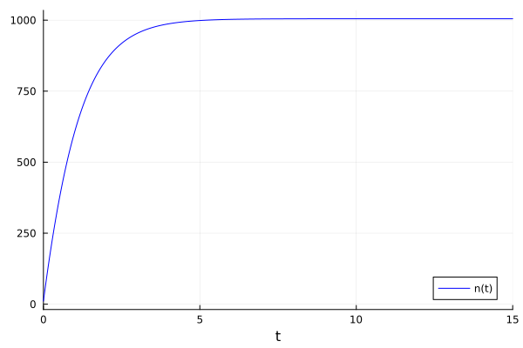

1 случай

Графики эффективности реклами во 2 случае(рис. ??).

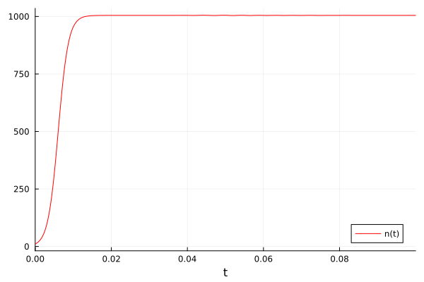

2 случай

Как мы видим, наибольшая эффективность достигает при $t=0.0$.

Графики эффективности реклами в 3 случае(рис. ??).

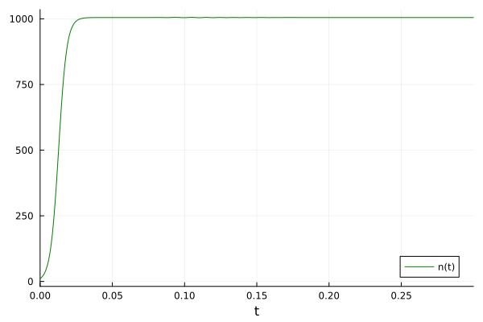

3 случай

# 5 Выводы

Я изучил модель эффективности реклами.

# 6 Список литературы

1. [Эффективность рекламы](https://esystem.rudn.ru/pluginfile.php/1971741/mod_resource/content/2/%D0%9B%D0%B0%D0%B1%D0%BE%D1%80%D0%B0%D1%82%D0%BE%D1%80%D0%BD%D0%B0%D1%8F%20%D1%80%D0%B0%D0%B1%D0%BE%D1%82%D0%B0%20%E2%84%96%206.pdf)
2. [Модель Мальтуса](http://km.mmf.bsu.by/courses/2018/mathmod1/MM_LB1_Population_2019.pdf)
3. [Логистическая модель роста](https://studopedia.ru/29_5129_logisticheskaya-model-rosta.html)